**Efek Sinergis Alumina Trihydrate Dan**

**Melamine Cyanurate Terhadap Ketahanan Api *Glass Fiber Reinforced Polymer* (GFRP)**

***(1)Ridha Inayah, (2)*Wiwik Dwi Pratiwi, (3)Rizal Indrawan***

*(1)(2)(3)Teknik Desain dan Manufaktur, Politeknik Perkapalan Negeri Surabaya, Jl. Teknik Kimia, Kampus ITS, Surabaya*

*\*Email:* [*rizal11307@ppns.ac.id*](rizal11307@ppns.ac.id%20)

***ABSTRACT***

*Glass Fiber Reinforced Polymer (GFRP) in train interior components must have good fire resistance properties. Therefore, it is necessary to add a flame retardant compound to the GFRP material. In this study, Alumina Trihydrate (ATH) and Melamine Cyanurate (MCA) were mixed into a vinyl ester resin. The method of making GFRP refractory specimens uses the hand lay-up method. GFRP is mixed and tested for fire resistance standard ORE B 106.2. The results obtained after the addition of 25% ATH, a mixture of 25% ATH with 5% MCA, 10% MCA with 25% ATH, and 15% MCA with 25% ATH, 25% ATH in the outer layer, and a mixture of 5% MCA with 25% ATH in the outer layer of the resin weight is able to increase fire resistance. Optimum GFRP fire resistance at the addition of 25% ATH to the weight of the resin in the outer layer. The result of the burned area is 84.84 cm² with a fire extinguishing time of 0.33 seconds after the fire source leaves the specimen. The results show that the mixture of ATH and MCA has a synergistic effect on fire resistance properties, so it becomes a recommendation for interior sidewall panels and ceiling panels on trains according to the ORE B 106.2 standard*

*Keywords: Burning Test, Hand Lay Up, Alumina Trihydrate, Melamine Cyanurat, Train*

**ABSTRAK**

Glass Fiber Reinforced Polymer (GFRP) pada komponen interior kereta harus memiliki sifat tahan api yang bagus. Maka dari itu, perlu ditambahkan senyawa tahan api pada material Glass Fiber Reinforced Polymer (GFRP). Pada penelitian ini Alumina Trihydrate (ATH) dan Melamine Cyanurate (MCA) dicampurkan ke dalam resin vinyl ester. Metode pembuatan spesimen refraktori GFRP menggunakan metode hand lay-up. GFRP dicampur dan diuji untuk ketahanan api standar ORE B 106.2. Hasil yang didapat setelah penambahan 25% Alumina Trihydrate (ATH), campuran 25% Alumina Trihydrate (ATH) dengan 5% MCA, 10% MCA dengan 25% Alumina Trihydrate (ATH), dan 15% MCA dengan 25% Alumina Trihydrate (ATH), 25% Alumina Trihydrate (ATH) pada lapisan luar, dan campuran dari 5% MCA dengan 25% Alumina Trihydrate (ATH) di lapisan luar berat resin mampu meningkatkan ketahanan api. Ketahanan api Glass Fiber Reinforced Polymer (GFRP) optimal dengan penambahan 25% ATH ke berat resin di lapisan luar. Hasil uji bakar menyebutkan bahwa luasan yang terbakar adalah 84,84 cm² dengan waktu pemadaman api 0,33 detik setelah sumber api meninggalkan benda uji. Hasil penelitian menunjukkan bahwa campuran Alumina Trihydrate (ATH) dan Melamine Cyanurate (MCA) memiliki efek sinergis terhadap sifat ketahanan api, sehingga dapat dijadikan rekomendasi panel dinding samping interior dan panel langit-langit pada kereta api sesuai standar ORE B 106.2.

Kata Kunci: Uji Bakar, *Hand Lay Up*, Alumina Trihidrat, Melamin Cyanurat, Kereta Api

# Pendahuluan

*Glass Fiber Reinforced Polymer* (GFRP) merupakan salah satu material komposit yang banyak digunakan dalam bidang otomotif dan transportasi. Salah satu penggunaan material GFRP yaitu pada transportasi kereta api. Saat ini penggunaan GFRP pada komponen kereta api semakin banyak seiring dengan diproduksinya kereta api baru di Indonesia. Material GFRP pada kereta api banyak digunakan pada ruang penumpang yaitu pada *sidewall panel* dan *ceiling panel*. Menurut peraturan Menteri Perhubungan Republik Indonesia Nomor PM 69 Tahun 2019 tentang standar spesifikasi teknis kereta api kecepatan tinggi Pasal 9 ayat (1) huruf a mengenai ruang penumpang, sebagaimana yang dimaksud didalamnya adalah mengharuskan terpenuhnya persyaratan yaitu menggunakan material tahan rambatan api dan tidak bersifat racun. [1]

GFRP menawarkan keuntungan besar karena memiliki beberapa sifat mekanik yang baik seperti kekuatan benturan tinggi dan ketahanan korosi yang baik. Meskipun GFRP mampu memberikan sifat struktural dan mekanik yang baik, GFRP memiliki sifat tahan api yang buruk. [2]

Menurut pendapat Shekarchi, Farahani, Yekranginia, &Ozbakkaloglu (2020) GFRP dengan resin biasa tidak dapat memenuhi persyaratan tahan terhadap api, dan penyebaran api, serta menghasilkan banyak asap. [3] Mouritz dalam laporannya [2] menyarankan bahwa menambahkan bahan pengisi ke polimer akan membantu meningkatkan sifat ketahanan api GFRP, serta penggunaan pengisi yang murah dan mudah didapat mungkin berguna untuk menurunkan biaya komponen. Berkaitan dengan hal tersebut, maka bahan pengisi/*filler* yang ditambahkan pada GFRP adalah senyawa kimia yang memiliki sifat penghambat api/*flame retardant*. Penambahan bahan pengisi/*filler* senyawa kimia *flame retardant* pada material GFRP untuk komponen kereta api tetap harus memperhatikan dampak yang akan ditimbulkan pada kesehatan dan lingkungan. [4]

*Alumina Trihydrate* (ATH) merupakan bahan pengisi yang dianggap sebagai salah satu penghambat api anorganik klasik dan tidak membahayakan kesehatan, karena karakteristiknya memiliki sifat bebas halogen, tidak beracun, tahan panas, dan inert secara kimia. Namun, untuk memastikan ketahanan api yang dapat diterima, jumlah penambahan penghambat api anorganik umumnya diperlukan kurang lebih hingga 50%.[5]

Menurut penelitian yang dilakukan oleh Liu dkk, dan Levchik & Weil menjelaskan bahwa dewasa ini *Melamin Cyanurate* (MCA) diakui sebagai penghambat api organik yang efisien.[5]Shen, et al. (2013) menjelaskan lebih lanjut bahwa penambahan pengahambat api organik tidak hanya meningkatkan ketahanan api padakomposit, tetapi juga dapat mengurangi jumlah penggunaan penghambat api anorganik melalui peningkatan kompatibilitas antara polimer dan pengisi termasuk zat anorganik. [6]

Huang, Tian, Zhang, Jing, & Li (2019) dan Huang, Zhang, Jiang, Li, & Liu, (2016) menjelaskan bahwa MCA adalah penghambat api nitrogen yang menarik perhatian karena dengankeunggulannya seperti biaya rendah, non-korosif, efisien dalam ketahanan api tinggi, dan tidak berbahaya, serta dikarenakan MCA produk berbasis melamine maka termasuk dalam senyawa tahan api bebas halogen. [7] [8] Kinerja penghambat nyala api dapat ditingkatkan dan dioptimalkan dengan mengkombinasikan senyawa penghambat nyala api yang berbeda yang disebut sebagai konsep sinergi. [9]

Pada eksperimen ini, susunan komposit GFRP terdiri dari serat *E-glass* sebagai penguat, matrik yang di pakai ialah resin vinil ester, dan jenis pengisi *flame retardant* adalah serbuk Alumina Trihydrate (ATH) dan Melamin Cyanurate (MCA). Analisis yang akan dilakukan pada material GFRP setelah penambahan pengisi *flame retardant* adalah uji ketahanan api. Hasil dari penelitian ini diharapkan dapat bermanfaat sebagai referensi dalam pemilihan bahan dasar pembuatan material GFRP untuk komponen interior *sidewall panel* dan *ceiling panel* di kereta api.

**II. Bahan dan Metode**

## Bahan dan Alat Penelitian

Bahan yang digunakan dalam penelitian ini adalah alumina trihydrate (ATH), melamin cyanurate (MCA), resin *vinyl ester*, Katalis MEPOXE, *release agent,* Serat *E-glass woven roving* dan *chopped strand matt*. Peralatan yang digunakan adalah wadah, roll besi, mixer, sarung tangan, jangka sorong, gerinda tangan, timbangan digital dan alat uji bakar ORE B 106.2.

## Penentuan Komposisi

Penentuan komposisi memiliki peran penting dalam penyusunan komposit. Penentuan komposisi dirasa penting karena menyangkut semua aspek penyusun komposit, yaitu penguat, matriks, dan zat pengisi lainnya yang ditambahkan. Hal ini dikarenakan komposisi dari masing-masing penyusunnya akan memberikan pengaruh besar terhadap sifat mekanik material komposit tersebut. Tabel 1 menunjukan komposisi *Flame Retardant* terhadap resin.

Tabel 1. Perbandingan Flame Retardant Terhadap Resin

|  |  |  |
| --- | --- | --- |
| Jenis pengisi *flame retardant* | Kode | Perbandingan pengisi terhadap resin (wt%) |
| Control | O | 0% |
| ATH | A | 25% |
| ATH+MCA | AM1 | 25% + 5% |
| ATH+MCA | AM2 | 25% + 10% |
| ATH+MCA | AM3 | 25% + 15% |
| ATH+MCA | AMS | 25% (Lapisan Terluar) |
| ATH+MCA | AMS1 | 25% + 5%  (Lapisan Terluar) |

Senyawa ATH dan MCA merupakan bagian dari *reinforcement* yang ditambahkan ke dalam matriks dengan presentasi komposisi ATH dan MCA mengacu pada berat matriks.

## Pembuatan Spesimen Uji

Membuat specimen uji dengan metode *hand lay up.* Yang mana terdiri dari empat lapis, lapisan pertama, kedua dan ketiga menggunakan serat *fiberglass chopped strand matt*, terakhir serat *fiberglass woven roving.* Rasio fraksi berat serat dan matriks sebesar 20:80. Membuat spesimen di awali menimbang bahan, kemudian di masukkan resin *vinyl ester,* ATH, dan MCA kedalam wadah dan diaduk sampai rata menggunakan mesin mixer. Kemudian ditambah katalis 1% berat resin. Lapisi pencetak spesimen dengan *release agent* dan*gelcoat*, tunggu sampai *gelcoat* kering.

Proses laminasi *fiberglass* dan resin sampai empat lapisan, kemudian diratakan dan dilakukan penekanan dengan roll atau kuas. Lalu mengeringkan GFRP pada temperatur ruangan. Setelah mengering spesimen diambil dari cetakan dan dipotong sesuai bentuk spesimen uji. Proses pembuatan GFRP dapat dilihat pada Gambar 1 berikut ini :

Kemudian pada perlakuan pengaplikasian campuran senyawa *flame retardant* pada skin akan dibuat sebagaimana layer bagian tengah yang terdiri dari 2 layer dibuat menjadi *core*, dimana layer tersebut dibentuk tanpa adanya penambahan *filler*susunan dapat diliat pada Gambar 2 berikut ini :

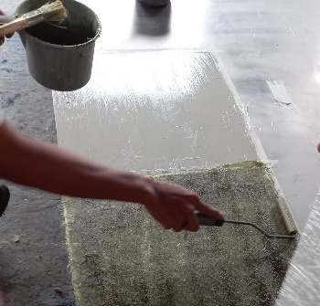

Gambar 1. Proses *hand lay up*

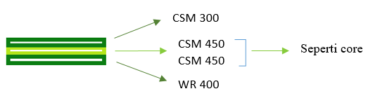

Gambar 2. Susunan Layer Penambahan Serbuk *Flame Retardant* pada Lapisan Terluar.

## Pengujian Ketahanan Api

Pengujian ketahanan api atau uji bakar dilakukan sesuai standar ORE B 106.2 “*Test Method For Determining The Reaction To Fire Of Rigid Materials”.* Pengujian dilakukan sebanyak 3 kali pengulangan, hal ini sebagai akurasi data dan akan diambil nilai rata-rata. Spesimen uji dengan ukuran lebar (W) sebesar 160 mm dan panjang (L) sebesar 400 mm. Berikut bentuk dari spesimen uji bakar pada Gambar 3 sebagai berikut :

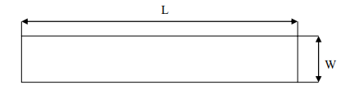

Gambar 3. Standar dimensi spesimen uji bakar

Hasil dari uji ketahanan api yang perlu diamati ialah waktu padam api setelah sumber api meninggalkan spesimen dan luas area permukaan terbakar. Alat yang digunakan pada pengujian bakar dapat dilihat pada Gambar 4 berikut ini:

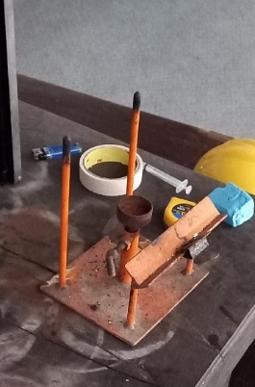

Gambar 4. Alat uji bakar

Pengukuran luas area yang terbakar dapat menggunakan alat *planimeter* atau dengan pendekatan *software* Image-J. Keputusan dari hasil merujuk pada standart ORE B 106.2, dengan kategori keberterimaan dapat dilihat pada Tabel 2 dibawah ini :

Tabel 2 Standart Keberterimaan ORE B 106.2

|  |  |  |  |
| --- | --- | --- | --- |
| Luas area (S) / Waktu Padam (P) | P ≤ 2 (s) | 2 (s) < P ≤ 10 (s) | P > 10 (s) |
| S ≤ 100 (cm2) | A | B | C |
| 100 (cm2) < S ≤ 150 (cm2) | B | B | C |
| S > 150 (cm2) | C | C | C |

Keterangan:

Kode A = Ketahanan Api Baik

Kode B = Ketahanan Api Cukup Baik

Kode C = Tidak Tahan Api

**III. Hasil dan Pembahasan**

## **Hasil Uji Ketahanan Api**

Foto spesimen uji ketahanan api sesuai standar ORE B 106.2, seperti Gambar 5 berikut ini:

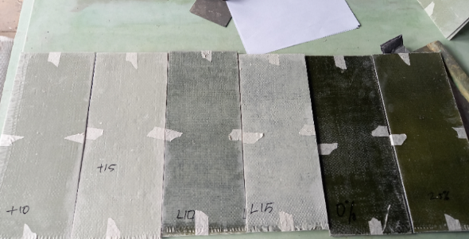

Gambar 5. Spesimen Uji Bakar

Contoh bentuk spesimen setelah dilakukan uji ketahanan api dapat dilihat pada Gambar6 berikut ini:

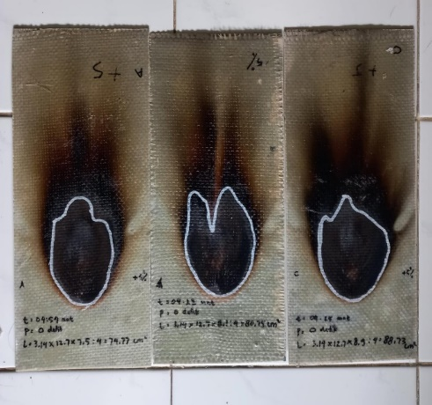

Gambar 6. Spesimen setelah uji ketahanan api

Hasil uji bakar pada material GFRP setelah ditambahkan campuran ATH dan MCA berdasarkan komposisi yang telah ditentukan pada Tabel 1 dapat dilihat pada Tabel 3 yang menunjukkan nilai rata-rata hasil uji bakar dari semua spesimen GFRP.

Tabel 3 nilai rata-rata hasil uji bakar dari semua spesimen GFRP

|  |  |  |  |
| --- | --- | --- | --- |
| Kode | Luas Area Terbakar/S (cm²) | Jeda api  padam / P (s) | Kategori |
| O | 151,56 | 2,33 | NOK |
| A | 78,58 | 0,33 | OK |
| AM1 | 80,63 | 0,33 | OK |
| AM2 | 74,77 | 0 | OK |
| AM3 | 99,57 | 0 | OK |
| AMS | 84,84 | 0,33 | OK |
| AMS1 | 104,48 | 0 | OK |

## **Analisis dan Pembahasan Hasil Uji Ketahanan api**

Setelah dilakukan analisis statistik menggunakan metode ANOVA *two way* terhadap data hasil rata-rata pengujian ketahanan api yang terdapat pada Tabel 4 dapat ditunjukkan pada Tabel 5 sebagai berikut:

Tabel 5 Analisis *Two Way* ANOVA

|  |  |  |
| --- | --- | --- |
|  | F - Value | P - Value |
| Pengaplikasian ATH dan MCA | 10,22 | 0,006 |
| Penambahan ATH dan MCA | 47,36 | 0,000 |

Kriteria :

Terima H0 (tidak ada pengaruh), Jika F hitung

< F tabel atau p value > alpha (0,05)

Tolak H0 (terdapat pengaruh), Jika F hitung > F tabel atau p value < alpha (0,05)

Berdasarkan hasil *two way*anova pada Tabel 5 dapat diketahui nilai p-value. Dari Tabel 5 dapat di ketahui kesimpulan mengenai hipotesis dari variable pengaplikasian ATH dan MCA dan penambahan ATH dan MCA. Pada variabel pengaplikasian ATH dan MCA p-value lebih kecil dari nilai α, sehingga tolak H0. Selain itu dapat diketahui bahwa F-value lebih besar dari F-tabel, maka H0 ditolak artinya variabel pengaplikasian ATH dan MCA memiliki pengaruh terhadap luas area terbakar.

Sedangkan hipotesis untuk variabel penambahan ATH dan MCA p-value yang dihasilkan tersebut lebih kecil dari α. Berdasarkan perbandingan nilai p-value dengan α, hasilnya adalah tolak H0. Selain itu nilai F-value diketahui bahwa F-value lebih besar dari F-tabel, maka H0 ditolak artinya variable penambahan ATH dan MCA memiliki pengaruh terhadap luas area terbakar.

Sebagai bukti lainnya, untuk mengetahui pengaruh sebelum dan sesudah penambahan serbuk ATH dan MCA terhadap luas area terbakar spesimen dapat dilakukan dengan menggunakan metode paired t-test. Hasil paired t-test dapat dilihat pada Tabel 6 sebagai berikut:

Table 6 Hasil paired t-test

|  |  |  |  |
| --- | --- | --- | --- |
| Kode | t hitung | p value | Keterangan |
| O-A | 9,26 | 0,011 | Tolak H0 |
| A-AM1 | 0,37 | 0,748 | Terima H0 |
| A-AM2 | 0,43 | 0,707 | Terima H0 |
| A-AM3 | 5,52 | 0,031 | Tolak H0 |
| A-AMS | 1,40 | 0,297 | Terima H0 |
| AM1-AMS1 | 3,86 | 0,061 | Terima H0 |

Kriteria Penerimaan Hipotesis

Terima H0 (tidak ada pengaruh), Jika ⎮t hitung⎮

<t tabel atau p value > alpha (0,05)

Tolak H0 (terdapat pengaruh), Jika ⎮t hitung⎮

>t tabel atau p value < alpha (0,05)

Setelah dilakukan analisis dengan metode paired t-test untuk data luas area terbakar berdasarkan penambahan ATH dan MCA, maka hasil yang didapatkan seperti pada Tabel 6. Hasil t hitung > t tabel atau p value < alpha maka tolak H0 artinya memiliki pengaruh yang signifikan, sedangkan nilai t hitung < t tabel atau p value > alpha maka terima H0 artinya tidak ada pengaruh. Sehingga sebelum dan sesudah penambahan 25% ATH (A) dan 25% + 15% MCA (AM3) memiliki pengaruh yang signifikan terhadap luas area terbakar, sedangkan penambahan ATH dan MCA yaitu variasi A, AM1, AM2 terhadap O tidak memiliki pengaruh terhadap luas area terbakar. Sedangkan untuk pengaplikasian ATH dan MCAmenunjukan hasil terima H0 atau tidak ada pengaruh antara sebelum dan sesudah pengaplikasian 25% ATH pada lapisan terluar (AMS) dan 25% ATH + 5% MCA pada lapisan terluar (AMS1) terhadap luas area yang terbakar.

Gambar 7 menunjukan grafik rata-rata luas area yang terbakar terhadap variasi penambahan serbuk ATH dan MCA, serta menunjukan spesimen yang memiliki perbedaan signifikan berdasarkan paired t-test dengan penanda bintang pada grafik.

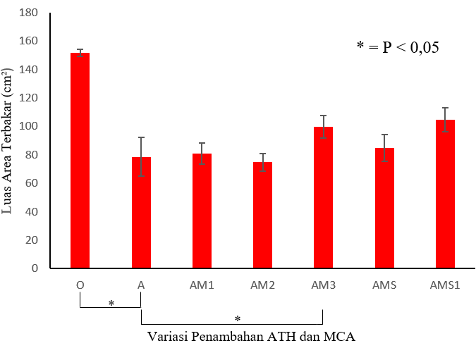

Gambar 7. Perubahan Luas Area Terbakar Terhadap Variasi Penambahan ATH dan MCA

Penambahan campuran senyawa flame retardant ATH dan MCA dengan persentase yang semakin banyak dapat memperbaiki sifat ketahanan api material GFRP. Hal ini dikarenakan resin dengan penambahan senyawa flame retardant akan bereaksi membentuk ikatan silang sehingga laju pembakaran dapat terhambat. Hal tersebut sesuai dengan penelitian Siregar, Setyawan, & Marasabbessy (2016) yang menyatakan bahwa penambahan zat aditif berupa senyawa flame retardant mempengaruhi peningkatan sifat bakar dikarenakan terbentuknya ikatan silang resin yang menghambat proses pembakaran. [10]

Pembakaran merupakan proses reaksi kimia antara material yang dapat terbakar dan oksigen. Proses dekomposisi material termoset dapat menghasilkan senyawa volatil dengan berat molekul rendah yang dapat terlepas dari permukaan komposit dan memasuki api mengakibatkan kebakaran (Nurhidayat, 2017). [11] Bertambahnya persentase campuran senyawa flame retardant ke dalam komposit berdampak pada pengurangan berat vinil ester yang merupakan jenis matriks thermoset, sehingga menyebabkan pembentukan volatil berkurang.

Penambahan senyawa *flame retardant* ATH dan MCA pada lapisan terluar saja selain untuk meningkatkan kekuatan tariknya juga untuk menekan penambahan serbuk *flame retardant* pada material GFRP. Penambahan 25% ATH pada lapisan terluar GFRP lebih hemat 50% dari pada penambahan 25% ATH secara menyeluruh, dengan luas area terbakar dan waktu jeda api yang sama yaitu termasuk kedalam kategori A.

ATH dan MCA merupakan senyawa tahan api. Senyawa ATH bekerja menghambat proses pembakaran yaitu dengan cara melepaskan tiga molekul air dalam ATH pada reaksi endoterm. Molekul air yang dilepaskan memadamkan permukaan bahan di sekitarnya, sehingga memberikan perlakuan penghambatan api dan penekanan asap (J.M. Huber Co, Ltd).

Mekanisme perlambatan api yang melibatkan MCA dimulai dari MCA mengalami dekomposisi endotermik menjadi asam melamin dan sianurat, senyawa melamin menguap dan produk mengalami dekomposisi lebih lanjut, berbagai gas inert seperti NH2 dan CO2 yang dapat secara efektif mengencerkan oksigen dan bahan bakar gas, sehingga material polimer yang mengandung MCA memiliki ketahanan api yang baik (Huang, Zhang, Jiang, Li, & Liu, 2016). [7]

Penelitian Xu, Li, Ye, Shen, & Lin (2021) menjelaskan bahwa mekanisme efek campuran ATH dan MCA dalam menghambat nyala api dan menekan asap yaitu oksida alumina yang dihasilkan dari ATH tidak hanya mencegah nyala api menyebar ke dalam tetapi juga mengisolasi panas dan gas yang mudah terbakar dengan membentuk satu lapisan penutup pada permukaan resin. [5] Selain itu, gas yang dibentuk oleh MCA seperti NH2 dapat dengan cepat menempati ruang dan mencairkan gas eksternal yang mudah terbakar. Dengan cara ini, resin bagian dalam hampir tidak menghasilkan bahan yang mudah terbakar untuk pembakaran lebih lanjut. Oleh karena itu, sifat ketahanan api dapat ditingkatkan dengan fungsi sinergis ATH dan MCA dalam resin vinil ester.

**IV. Kesimpulan**

Dari hasil penelitian dan analisis data yang dilakukan, dapat disimpulkan bahwa:

Penambahan campuran senyawa *flame retardant* ATH dan MCA pada spesimen A, AM1, AM2, AM3, dan AMS tergolong tahan api baik atau kategori A. Penambahan campuran senyawa *flame retardant* ATH dan MCA pada spesimen AMS1tergolong tahan api cukup baik atau kategori B.

Material GFRP dengan penambahan campuran senyawa *flame retardant* ATH dan MCA pada resin vinil ester memiliki efek yang sinergis, hal ini ditunjukan dengan ketahanan api yang lebih baik dibandingkan tanpa penambahan campuran senyawa *flame retardant* ATH dan MCA. Penambahan campuran senyawa *flame retardant* 25% ATH pada lapisan terluar material GFRP tergolong kategori A atau tahan api baik dapat dijadikan sebagai referensi material GFRP pada komponen interior kereta api berdasarkan standar ORE B 106.2.

**Daftar Pustaka**

Apriani, E. (2017). Analisa Pengaruh Variasi Komposisi Bahan Limbah dari Serat Kelapa Muda, Batang Pisang dan Kertas bekas terhadap Kekuatan Bending sebagai Papan Komposit. *Jurnal ENGINE: Energi, Manufaktur, dan Material, Vol. 1*(2), hal: 38-46.

Girish , S., Devendra, K., & Bharath, K. (2016). Effect of Sodium bicarbonate on Fire behaviour of. ***IOP Conference Series: Materials Science and Engineering***.

Hikmiyah, J. (2021). ANALISIS PENGARUH PENAMBAHAN SENYAWA FIRE RETARDANT TERHADAP SIFAT KETAHANAN API, KEKUATAN, KEULETAN DAN KEKAKUAN GLASS FIBER REINFORCED POLYMER (GFRP). ***Tugas Akhir*.**

Huang, H., Zhang, K., Jiang, J., Li, J., & Liu, Y. (2016). Highly dispersed melamine cyanurate flame-retardant epoxy resin composites. ***Society of ChemicalIndustry****.*

Huang, X., Tian, Z., Zhang, D., Jing, Q., & Li,J. (2019). The synergetic efect of antimony (Sb2O3) and melamine cyanurate (MCA) on the fame‑retardant behavior of silicon rubber. ***Polymer Bulletin****.*

Kusumawati, A. D. (2012). PENGARUH PERLAKUAN SIKLIS TERMAL TERHADAP SIFAT BIOKOMPOSIT LPP-KENAF MENGANDUNG PEMADAM NYALA Al(OH)3, Mg(OH)2 DAN H3BO3.

Nurhidayat, A. (2017). ANALISA KEKUATAN MEKANIK DAN KETAHANAN FISIK KOMPOSIT GEOPOLIMER AKIBAT FRAKSI BERAT CLAY- RIPOXY SEBAGAI BAHAN INTERIOR OTOMOTIF. ***ProsidingSNATIF*.**

Siregar, H. A., Setyawan, A. B., & Marasabessy, A. (2016). KOMPOSIT FIBER REINFORCED PLASTIC SEBAGAI MATERIAL BODI KAPAL BERBASIS FIBERGLASS TAHAN API. ***BINA TEKNIKA, Volume 12 Nomor 2***.

Shekarchi, M., Farahani, M. E., Yekranginia, M., & Ozbakkaloglu, T. (2020). Mechanical strength of CFRP and GFRP composites filled with APP fire retardant powder exposed to elevated temperature. ***Fire Safety Journal*.**

Shen, Q. Z., Chen, L., Lin, L., Deng, L. C.,Zhao, J., &Wang, Z. Y. (2013). Synergistic Effect of Layered Nanofillers in Intumescent FlameRetardant EPDM: Montmorillonite versus LayeredDouble Hydroxides. ***Industrial & Engineering Chemistry Research****.*

Xu, S., Li, J., Ye, Q., Shen, L., & Lin,H. (2021). Flame-retardant ethylene vinylacetate Composite materials by combining additions of aluminum hydroxide and melamine cyanurate : Preparation and characteristic evaluations. ***Journal. of Colloid and Interface Science***, 525-531.